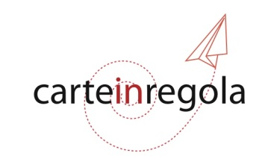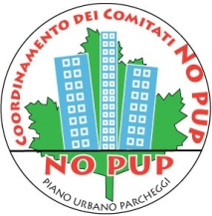

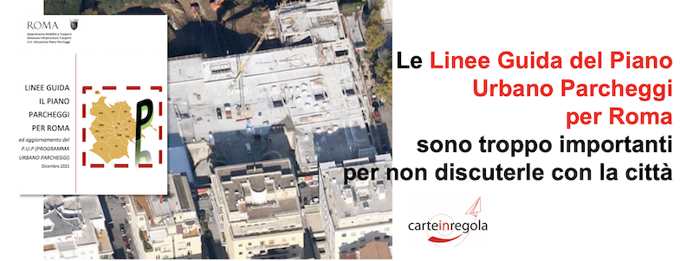

Nota sulle Linee Guida- Il Piano Parcheggi per Roma ed aggiornamento P.U.P. del dicembre 2021
del gruppo Sosta sostenibile di Carteinregola e Coord. Comitati NO PUP

Chiediamo di sospendere l’approvazione delle Linee guida e di promuovere il confronto con i vari livelli istituzionali – Assemblea Capitolina, Consigli Municipali - e soprattutto aprire un dibattito con i cittadini, pubblicando il testo delle Linee Guida in uno spazio dedicato del sito comunale e organizzando incontri e riunioni pubbliche

Roma, 18 marzo 2022

SOMMARIO
Premessa
Le modalità di approvazione delle Linee Guida
Il vecchio Piano - riassunto della vicenda
Il nuovo Piano – le criticità:
- Un Piano che non è un piano e soprattutto che non è un piano pubblico legato alla mobilità.
- Sui parcheggi pertinenziali
- Perché i parcheggi pertinenziali siano di interesse pubblico
- I project financing: in cambio di cosa?
- I parcheggi interrati non tolgono auto dalla strada se non si interviene sui prezzi (e ancora…)
- La sistemazione superficiale dei parcheggi sotterranei è spazio pubblico
- I Municipi devono avere voce in capitolo fin dall’inizio..
- Non è citato il Regolamento del Verde e del Paesaggio Urbano, che regola anche i parcheggi a raso e sotterranei
- La sicurezza e le garanzie dei cittadini devono essere uno dei punti principali
- Le nostre richieste per il nuovo Piano:
- messa a punto di una nuova Convenzione che tuteli maggiormente i cittadini
- adozione delle Linee guida per i parcheggi sotterranei a Roma scritte dall’Ordine dei geologi del Lazio insieme al Comune
- totale trasparenza delle attività legate al Piano Urbano Parcheggi
PREMESSA
Grati di aver ricevuto in anteprima il testo delle Linee Guida, facciamo alcune osservazioni, che saranno ampliate e rielaborate man mano che si preciseranno molti aspetti che nella versione analizzata sono ancora poco dettagliati e che lasciano aperte molte domande a cui speriamo che la nuova Amministrazione voglia rispondere.
Innazitutto vogliamo ricordare che l’Associazione Carteinregola è stata fondata nel 2012 da decine di associazioni e comitati di diversa provenienza che si sono uniti su impulso del Coordinamento dei Comitati NO PUP, nato nel 2010 con l’obiettivo di dotare Roma di un Piano Parcheggi rispettoso della legalità, dell’interesse pubblico, della tutela dell’ambiente e del paesaggio e della sicurezza dei cittadini.
In questi ormai 12 anni abbiamo interloquito con tutte le Amministrazioni che si sono succedute, chiedendo che si rimettesse mano al Piano vigente per rimodulare le regole e gli interventi adeguandolo alle normative vigenti, e mettendo in atto le correzioni necessarie agli errori e alle lacune che si sono manifestati nel tempo, come la stessa Amministrazione ha più volte rimarcato in moltissimi documenti ufficiali[1].
Nelle Linee guida del dicembre 2021 abbiamo trovato alcune delle proposte che da anni avanziamo – una per tutti la scelta degli stalli al posto dei box pertinenziali -, ma a nostro avviso restano irrisolte moltissime criticità, che riguardano le modalità di elaborazione e approvazione delle linee guida, il percorso di chiusura del vecchio Piano e i criteri di formazione del nuovo Piano.
LE MODALITA’ DI APPROVAZIONE DELLE LINEE GUIDA
Da quanto appreso nel corso della Commissione Mobilità del 4 marzo, le Linee guida del PUP non sono oggetto di approvazione da parte dell'Assemblea Capitolina, nè di parere dei Municipi, anche se l'Assessore ha ritenuto di condividere il testo con i componenti della Commissione capitolina mobilità e con gli Assessori e i Presidenti delle Commissioni mobilità municipali, a cui è stato chiesto di inviare eventuali osservazioni entro il 9 marzo.
Trattandosi di un tema assai delicato e assai sentito dalla città, oltre che molto complesso, riteniamo che le regole e i criteri da porre alla base delle decisioni per la realizzazione di parcheggi pertinenziali e sostitutivi - rimasti fuori dal PUMS Piano Urbano per la Mobilità Sostenibile recentemente approvato - richiedano un confronto ben più ampio, esteso a tutti i consiglieri dell'Assemblea Capitolina e dei Municipi, e soprattutto ai cittadini.
Si parla e si è parlato così tanto di trasparenza delle istituzioni e di partecipazione dei cittadini alle trasformazioni urbane – e gli interventi del PUP sono a tutti gli effetti trasformazioni urbane e anche opere pubbliche - che ci saremmo aspettati che anche le regole per il PUP fossero condivise con la cittadinanza e con i Municipi, che tra l’altro, in linea con il decentramento che tutti auspichiamo, sono coinvolti solo a valle del rilascio del Permesso di costruire, per le scelte e le manutenzioni delle sistemazioni superficiali.
Chiediamo quindi di sospendere l’approvazione delle Linee guida e di promuovere il confronto con i vari livelli istituzionali – Assemblea Capitolina, Consigli Municipali - e soprattutto aprire un dibattito con i cittadini, pubblicando il testo delle Linee Guida in uno spazio dedicato del sito comunale e organizzando incontri e riunioni pubbliche.
IL VECCHIO PIANO - RIASSUNTO DELLA VICENDA
Nel 1989 la Legge 122 – la cosiddetta “Legge Tognoli” – consente di dare in concessione suolo pubblico per realizzare parcheggi pertinenziali - cioè collegati a un immobile di cui diventano pertinenza- privati (quindi appartamenti ma anche locali e negozi), investendo i Comuni del compito di realizzare un Programma Urbano Parcheggi.
La vicenda romana del Programma Urbano Parcheggi comincia con un avviso pubblicato su alcuni quotidiani, il 29 luglio 1990 (e ancora l’8 luglio 1991), in cui si invitano ditte private ad avanzare proposte per la realizzazione di garages sotterranei pertinenziali. Arrivano centinaia di proposte, una selezione viene inserita nel primo Piano Urbano Parcheggi, con interventi sparpagliati in luoghi della città con l’unico criterio delle richieste degli operatori privati. Nessuna gara, a differenza di altre città come Milano e Torino, che fin dall’inizio individuano i proponenti attraverso gare di evidenza pubblica e le localizzazioni attraverso gli studi e i rilievi degli uffici comunali. Il P.U.P. romano diventa in breve tempo una matassa oscura e ingarbugliata, di cui è difficile ricostruire i percorsi e le dinamiche, perché́ da subito gli interventi cominciano a passare di mano (da una ditta all’altra attraverso “cessioni di rami aziendali”) e a saltellare da un quartiere all’altro, in alcuni casi su richiesta degli uffici comunali, in altri – più̀ frequenti – per andare incontro alle richieste dei “proponenti” in cerca di localizzazioni economicamente più appetibili (e più centrali), in altri ancora per accontentare le esigenze elettorali di politici e/o amministrazioni municipali.
Dopo un po’ di anni cominciano a levarsi i richiami da parte dell’ente preposto alla vigilanza sui contratti pubblici per l’anomalia normativa del P.U.P. di Roma Capitale: l’AVCP nel 2005 e poi di nuovo nel 2012, e l’ANAC, nel maggio 2015[2]. In mezzo – dal 2006 al dicembre 2012 – si inserisce la dichiarazione dell’”emergenza traffico e mobilità” e l’investitura del Sindaco – prima Veltroni e poi Alemanno - a “Commissario delegato per l’attuazione di interventi volti a fronteggiare l’emergenza traffico nel territorio della Capitale” con poteri speciali che possono derogare a decine di norme poste a tutela dei beni e dell’interesse pubblico.
Il 16 novembre 2011 una sentenza della Cassazione boccia l’interpretazione del Comune di Roma della Legge Tognoli rispetto ai criteri che regolano i rapporti tra i box e gli immobili di cui dovrebbero diventare pertinenza. La Corte dichiara che le norme attuative scritte dal Campidoglio «non rispondono ai requisiti fissati dalla legge [Tognoli NDR] e dall’interpretazione che di questa ha fornito la Cassazione, collegando definitivamente il concetto di “pertinenzialità” dei box a quello di “prossimità”, fino a ventilare l’ “ipotesi di iniziativa speculativa” per i progetti di parcheggi pertinenziali che non indichino fin dall’inizio “quali fossero gli immobili ai quali era destinata la vendita”.
Nel 2015, rispondendo all’ANAC, l’allora assessore alla Mobilità Improta predispone una delibera per chiudere il vecchio Piano che prevede di scrivere ai cosiddetti “proponenti” degli interventi del PUP solo “programmati”- cioè che non hanno raggiunto né la convenzione né l’ordinanza commissariale – dando loro un termine di tre mesi per confermare l’intenzione di portare avanti i progetti e inviare materiali per il prosieguo dell’iter, oltre il quale gli interventi sarebbero stati espunti. La caduta della Giunta blocca la Delibera. Con l’arrivo della Giunta Raggi il tema è ripreso dai tre direttori dell’Ufficio parcheggi che si succedono nei 5 anni, che in più occasioni – Commissioni capitoline mobilità, Consigli municipali – manifestano l’intenzione di avviare l’espunzione dal PUP degli interventi non convenzionati e di affrontare “caso per caso” gli altri. L’ultima traccia in una Commissione Mobilità del 30 aprile 2021[3], dove si assicurava che le lettere erano pronte e in partenza. Ma la Delibera di espunzione non vedrà la luce: la Giunta non riesce ad espungere nemmeno alcuni degli interventi su cui gli uffici fin dal 2015 avevano dato parere negativo e risposto alle controdeduzioni dei proponenti[4]
Oggi, come nel film “Ricomincio daccapo” ancora una volta leggiamo nelle Linee Guida che “saranno avviate le procedure di espunzione dal P.U.P.” degli “interventi per i quali non è stata trovata alcuna documentazione” e “per i quali è stata accertata la non fattibilità tecnica” “previa interlocuzione con i soggetti proponenti”.
Chiediamo quindi che siano espunti dal Piano tutti gli interventi “solo programmati”, in particolare tutti quelli che non hanno raggiunto la stipula della Convenzione, così che il nuovo Piano possa ripartire senza trascinarsi vecchie assegnazioni che non hanno più alcun riscontro nell’attuale quadro normativo[5].
IL NUOVO PIANO
Molti sono gli interrogativi rispetto alla Linee guida anche per quanto riguarda le regole del nuovo Piano Parcheggi, che ci sembra fare un notevole salto all’indietro, nonostante i collegamenti al PUMS – in cui però non si citano in alcun modo i parcheggi pertinenziali o sostitutivi, ma solo i parcheggi e i nodi di scambio – e al PGTU, che proponeva una visione dei parcheggi pertinenziali piuttosto diversa da quella illustrata nelle Linee guida (link in calce).
Elenchiamo le principali criticità che abbiamo riscontrato nelle Linee Guida e negli allegati “Nota tecnica di definizione del processo di valutazione strategica ambientale (VAS)” e “Nota tecnica di supporto per la valutazione della domanda di sosta dei livelli di criticità. Indicatori criteri per la localizzazione dei nuovi parcheggi e per la verifica di coerenza delle proposte con gli strumenti vigenti di programmazione e pianificazione”
1.Un Piano che non è un piano e soprattutto che non è un piano pubblico legato alla mobilità. Ancora una volta si demanda, per i parcheggi sostitutivi alla sosta su strada e per i parcheggi pertinenziali, all’iniziativa privata, senza alcuno studio e pianificazione da parte dell’amministrazione pubblica per quanto riguarda localizzazioni, tipologia, ampiezza. Si ripete l’errore dei primi anni ’90, nonostante tutti i documenti prodotti dall’Amministrazione in questi anni, dal Patto per la Mobilità del 2006, al PGTU del 2015, alle stesse Linee Guida in oggetto facciano una lunga disamina degli effetti nefasti di quel sistema[6].
SUI PARCHEGGI PERTINENZIALI
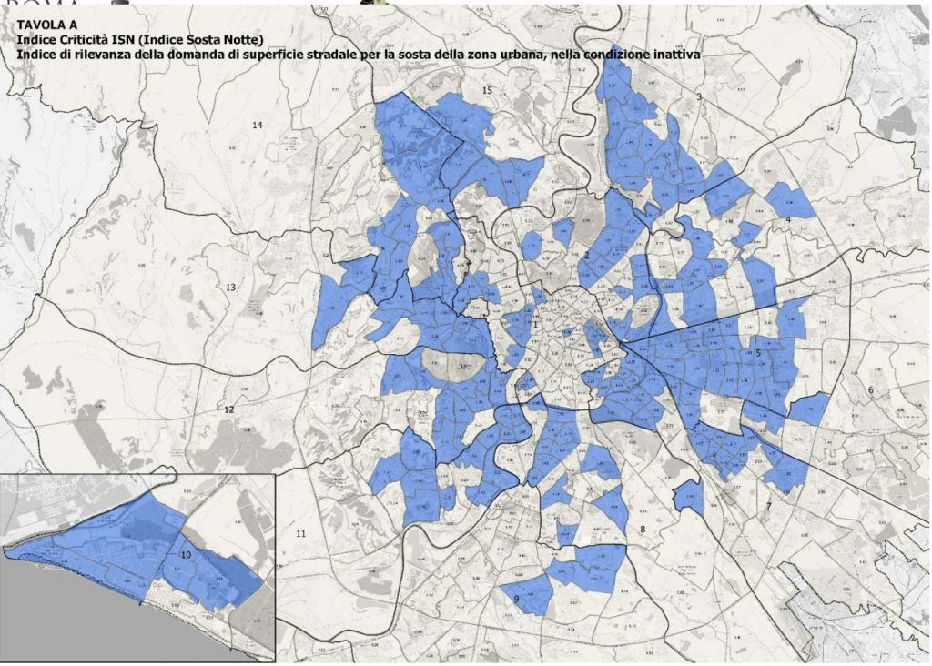Nella tavola A la sosta notturna è a bassa intensità in molte zone centrali e ad altissima intensità in molte zone proliferate negli anni ’60 – Tuscolana, Appia, Portuense ecc – poco dotate di parcheggi privati.
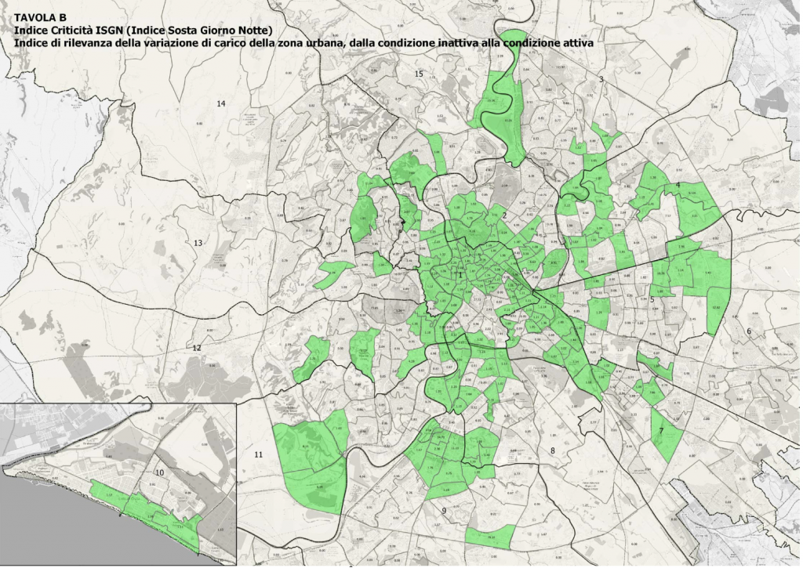
Nella tavola B La situazione nel I e II Municipio è quasi rovesciata
La Nota tecnica di supporto per la valutazione della domanda di sosta dei livelli di criticità presenta i criteri di valutazione del fabbisogno di sosta, sulla base di banche dati “messe a punto nel 2008 e successivamente aggiornate” attraverso tre indici: quello della sosta dei residenti (ISN- Indice sosta notte), quello della sosta diurna, che calcola l’uscita dei veicoli dei residenti e l’entrata di non residenti ad es. per lavoro ecc (ISGN Indice Sosta giorno/Notte), quello della sosta asistematica, come ad esempio quella di aree fortemente commerciali (ISA Indice Sosta Asintomatica). Tuttavia per quanto riguarda la sosta notturna, che dovrebbe indicare il fabbisogno di posti auto pertinenziali, va osservato che l’indicatore è stato ottenuto “dal rapporto tra la popolazione e la superficie stradale, nell’ipotesi che il tasso di motorizzazione si conservi uniforme in tutta la città”: constatiamo che nella tavola A la domanda della tipologia pertinenziale risulta altissima nelle “periferie”, mentre è quasi assente, con alcune eccezioni, nelle zone del centro storico – dove le Linee guida vorrebbero inserire solo parcheggi pertinenziali – e nel II municipio.
Se si affidano gli interventi alle proposte private, sembra difficile che queste andranno a concentrarsi dove sarebbero più necessarie, nelle zone popolari, dove il costo di costruzione di strutture sotterranee non è certo inferiore a quello delle zone più ricche, a fronte di un target in grado di sborsare forti somme per un garage assai ristretto.
2. Perché i parcheggi pertinenziali siano di interesse pubblico Attribuire ai privati la scelta della localizzazione e della tipologia dei parcheggi, lasciando all’Amministrazione il solo compito di verificarne la rispondenza ad alcuni requisiti, contrasta a nostro avviso anche con la sentenza della Cassazione del 16 novembre 2011 (n.1996), che riportava nei binari della Legge Tognoli 122/1989 gli interventi del PUP, che avrebbero dovuto essere varati in seguito all’incarico o all’interesse di condomini in una situazione di prossimità, e non per l’iniziativa indipendente di un proponente privato, perché in quel caso il rapporto di pertinenza “finisce per porre in relazione i parcheggi in modo indifferenziato con l’intera area servita”[7] . Anche il restringimento dell’ambito di influenza/area di pertinenza a 500 mt (rispetto agli attuali 1000) che sarebbe introdotto dalle Linee Guida è poco significativo, se, come oggi, dopo un breve periodo di prelazione per i residenti i posti auto invenduti possono essere ceduti a chi possiede un immobile nel perimetro dell'intera città
3. I project financing: in cambio di cosa? La soluzione l’aveva già ipotizzata la precedente Amministrazione, ma anche in questo caso si rischia di ricavare interventi che non obbediscono ad alcuna logica che non sia quella del profitto del privato. Non sembra generalizzabile la soluzione – peraltro prevista dall’attuale PUP per soli 4 interventi in tutta la città – di dare ai privati la possibilità di realizzare posti auto pertinenziali in cambio di una quota di posti rotazionali, dato che in molte zone sarebbe utile solo una delle due tipologie, e va ricordato che resta il problema della gestione del rotazionale, che in alcuni casi rischia di essere poco remunerativa, in altri - zone centrali e semicentrali - dove potrebbe rispondere a una maggiore domanda, rischia di diventare un attrattore di auto private in zone ben servite dal servizio pubblico (quest'ultima evenienza va valutata attentamente laddove si ipotizza che gli stalli pertinenziali possano essere noleggiati nell'arco diurno ad auto in entrata). E soprattutto non riteniamo soluzioni da varare indiscriminatamente le previsioni di realizzare, insieme ai parcheggi, cubature edilizie, commerciali o similari per coprire gli alti costi di realizzazione dei parcheggi sotterranei.
4. I parcheggi interrati non tolgono auto dalla strada se non si interviene sui prezzi (e ancora…) Pensare che gli interventi del PUP possano togliere auto dalla strada laddove il rilievo della sosta riporta un’alta concentrazione di auto in sosta irregolare, o che possano compensare la sottrazione di parcheggi a raso laddove si intendono creare nuovi spazi per la pedonalità o nuove infrastrutture per il trasporto pubblico, è illusorio, quantomeno per i garages pertinenziali. Infatti, finchè i parcheggi avranno costi di mercato stabiliti dai costruttori, e non calmierati in vari modi dall’Amministrazione - a Milano il basso costo per il residente fa punteggio nei bandi - , continueranno a rimanere in gran parte invenduti. In ogni caso, insieme al rilievo della sosta, nei quartieri dovrebbe essere effettuato preventivamente un censimento dei box invenduti nel territorio in cui si vuole realizzare un nuovo parcheggio pertinenziale
5. La sistemazione superficiale dei parcheggi sotterranei è spazio pubblico La realizzazione del “coperchio” dei parcheggi sotterranei ha conseguenze sui quartieri e sulla vita dei cittadini, che dovrebbero essere informati e diventare protagonisti di processi partecipati, insieme ai Municipi.
6. I Municipi devono avere voce in capitolo fin dall’inizio. Si parla di decentramento – e Carteinregola lo sostiene da tempo – ma non si prevede il coinvolgimento dei Municipi se non dopo l’approvazione degli interventi da parte del Comune e il rilascio del Permesso di Costruire, cioè dopo il punto di non ritorno della procedura, mentre gli si accolla il compito di curare la sistemazione superficiale insieme ai cittadini, cioè di rispondere ai cittadini di scelte di cui non sono responsabili. Inoltre, poiché la sistemazione superficiale dipende, sia dal punto di vista strutturale, sia dal punto di vista economico, dal progetto dell’intero parcheggio, le scelte che si potranno fare dopo saranno assai limitate. Ad esempio la sistemazione a giardino con alberi non sarà possibile se non si sarà prevista una struttura in grado di sostenere un adeguato spessore della zolla, così come l’entità degli oneri concessori (“la somma non potrà eccederei l 10% del costo di costruzione del parcheggio”) condizionerà il tipo di sistemazione più o meno costosa.
7. Non è citato il Regolamento del Verde e del Paesaggio Urbano, che regola i parcheggi a raso e sotterranei Le Linee guida non fanno alcun cenno alle norme introdotte dal Regolamento Capitolino del verde pubblico e privato e del paesaggio urbano di Roma Capitaleapprovato nel marzo 2021, che all’Art.27 indica che “I nuovi parcheggi interrati non possono essere realizzati sotto parchi, giardini e aree naturali di pregio e al di sotto degli alberi monumentali o di notevole interesse pubblico o di pregio” e introduce stringenti prescrizioni per le sistemazioni superficiali destinate a verde pubblico [8]
8. La sicurezza e le garanzie dei cittadini devono essere uno dei punti principali - Nelle Linee guida non si fa cenno di uno dei temi più sentiti dalla cittadinanza, la sicurezza degli edifici contermini, troppo spesso archiviata nella “sindrome Nimby”, mentre va ricordato che, sebbene rari, nella nostra città ci sono stati già danni anche gravi connessi alla realizzazione di parcheggi interrati. E a Roma le garanzie previste sono inadeguate: ai proponenti non è chiesto alcun tetto minimo di capitale sociale, la scelta dell'area nella quale effettuare le indagini preliminari è affidata agli stessi proponenti, i “gruppi di tecnici” - ad esempio la C.A.V. Commissione di Alta Vigilanza - non hanno alcuna responsabilità riguardo ai progetti che devono valutare, non esistono obblighi di assicurazioni a terzi per eventuali danni che dovessero emergere agli edifici limitrofi dopo l'ultimazione del parcheggio. E tutto questo nonostante, come dichiarato ufficialmente da AVCP e ANAC - ma anche nelle Linee Guida - , i parcheggi - pertinenziali e non - su suolo pubblico siano opere pubbliche a tutti gli effetti, in quanto strutture nel sottosuolo di proprietà comunale destinate a tornare nella disponibilità comunale dopo un certo numero di anni.
9.Le nostre richieste per il nuovo Piano:
- messa a punto di una nuova Convenzione che tuteli maggiormente i cittadini
- adozione delle Linee guida per i parcheggi sotterranei a Roma scritte dall’Ordine dei geologi del Lazio insieme al Comune stesso ormai 10 anni fa e mai adottate
- totale trasparenza delle attività legate al Piano Urbano Parcheggi, fin dalla sua elaborazione, con la possibilità, per ogni cittadino, di trovare sul sito istituzionale tutte le informazioni sul Piano e sui singoli interventi, con l'indicazione dei progetti, dello stato delle procedure, dell’esito delle conferenze dei servizi, dei processi partecipativi ecc.
Infine, per quanto riguarda i parcheggi pertinenziali da realizzare all’interno delle Mura Aureliane: va ricordato che il sottosuolo di Roma, anche in periferia, ma soprattutto nel centro storico, è ricco di reperti archeologici, per non parlare della fragile situazione idrogeologica in molte zone, per cui ci sembra un’opzione assai rischiosa inserire interventi che presuppongono profondi scavi sotterranei, anche nelle vicinanze di edifici. Nessuno penserebbe di asfaltare i canali di Venezia per permettere agli abitanti di spostarsi in auto, così nella Capitale non si può mettere a rischio il nostro straordinario patrimonio archeologico per creare posti auto per i residenti, considerando che il centro storico è una zona assai ben servita dal trasporto pubblico.
E guardando il tema PUP anche dalla prospettiva di un inevitabile radicale cambio delle modalità di spostamento, l’obiettivo deve essere diminuire gli autoveicoli individuali, con il ridimensionamento del parco macchine delle famiglie e il potenziamento della mobilità alternativa.
Che ne sarà tra 10, 20 anni, di questi antri sotterranei che punteggeranno il sottosuolo della Capitale, impedendo nuove utilizzazioni, per linee metropolitane e quant’altro?
Come Associazione Carteinregola e Coordinamento dei Comitati NO Pup/Sosta sostenibile siamo a disposizione per dare un contributo sulla base della nostra lunga esperienza a fianco ai cittadini, di anni di studio delle criticità del PUP e di proposte per una città più vivibile dove le esigenze della mobilità si sposino a quelle della bellezza, dell’ambiente e del benessere dei cittadini.
17 marzo 2022 (ultimo aggiornamento 18 marzo 2022)
Vai a Piano Urbano Parcheggi cronologia e materiali
Vai al video: Le Linee Guida del Piano Urbano Parcheggi per Roma sono troppo importanti per non discuterle con la città del 16 marzo 2022
il nuovo PGTU (Piano Generale del Traffico Urbano) approvato nel 2015 2015 che evidenzia le stesse criticità segnalate da anni da Comitati NO PUP scarica PGTU_aprile_2015 scarica estratto PGTU riguardante parcheggi sostitutivi e pertinenziali PUP - ESTRATTO DAL PGTU APPROVATO AC 2015
scarica Le linee guida per i parcheggi sotterranei dell'Ordine dei Geologi del Lazio in collaborazione con il Dipartimento Mobilità del Comune di Roma del 2012
Scarica la sentenza della Cassazione del 5 dicembre 2011
NOTE
[1] Vedi Appendice, i documenti, dal patto per la Mobilità nel 2006 al PGTU del 2015 (in costruzione)
[2] Nel 2005, e poi di nuovo nel 2012, l’Autorità di vigilanza sui contratti pubblici, oggi ANAC, in due Deliberazioni sancisce la non adeguatezza del PUP alle normative vigenti, e, nel 2012, sollecita il Comune di Roma a procedere “ad una ricognizione complessiva degli interventi strettamente riconducibili al citato avviso pubblico [gli avvisi pubblicati dal Comune nel 1990 e nel 1991 NDR] ancora da realizzare e al completamento degli stessi in tempi limitati, al fine di poter procedere, nel caso di nuovi ulteriori interventi, con modalità coerenti all’attuale quadro normativo [con procedure di evidenza pubblica NDR]
[3] Si veda il nostro report della Commissione Mobilità del 30 aprile 2021, Piano Urbano Parcheggi, in Commissione si annunciano novità positive, ma ancora annunci sono e il video della registrazione https://streaming.comune.roma.it/portal/watch/commission/b33ff56f-beef-4707-990a-cf11754b5abd/
[4] Vedi PUP: a distanza di altri 2 anni ancora nessuna delibera in vista con le espunzioni – 11 novembre 2020 Dal gruppo di parcheggi da espungere – già oggetto di parere sfavorevole degli uffici, già osservati dai proponenti e già controdedotti dagli uffici con la conferma del parere negativo – restano fuori, inspiegabilmente, 8 interventi, , tra i quali un parcheggio di 800 posti da scavare sotto il Quirinale, uno di 600 sotto il lungotevere Castello accanto a Castel sant’Angelo, uno in Via Crispi in corrispondenza di una villa romana, uno nella Tenuta della Chiavichetta, 960 posti auto in un’area protetta che non si trova neanche in città ma lungo l’autostrada Roma- Fiumicino, nessuno di questi oggetto di Convenzione [in seguito verranno espunti altri parcheggi le cui società proponenti erano nel frattempo fallite, ma non i 4 indicati] https://www.carteinregola.it/index.php/pup-a-distanza-di-altri-2-anni-ancora-nessuna-delibera-in-vista-con-le-espunzioni/
[5] Oltretutto sembra assai difficile che il Comune possa stipulare Convenzioni con soggetti privati , cessati i poteri speciali e con la normativa vigente
[6] Nella città di Milano già dalla Legge Tognoli il Piano fu gestito dal Comune, che individuò le localizzazioni, le tipologie ecc in seguito a studi e rilievi della sosta, e poi aggiudicò ai privati gli interventi con gare d’appalto che prevedevano punteggi più alti a chi garantiva un prezzo più basso agli acquirenti finali dei posti auto. E così è ancora oggi.
[7] La Cassazione ritiene anche che “un chilometro di distanza è eccessivo perchè si possa configurare il necessario rapporto di «pertinenzialità» tra abitazioni e garage così come stabilito dalla legge Tognoli”
[8] Delibera 17/2021 Approvazione del Regolamento Capitolino del verde pubblico e privato e del paesaggio urbano di Roma Capitale.
Articolo 27.
Dotazione di verde per aree parcheggio e per le aree carburanti
(…)
Comma 3 Le aree destinate a parcheggio sia a raso che interrato, devono essere di norma individuate in spazi già pavimentati. Quando ciò non risulti possibile deve essere tutelata l’originaria dotazione di terreni a verde e, per i parcheggi a raso, anche la dotazione di terreni permeabili.
Comma 10 I nuovi parcheggi interrati non possono essere realizzati sotto parchi, giardini e aree naturali di pregio e al di sotto degli alberi monumentali o di notevole interesse pubblico o di pregio. La progettazione della superficie esterna dei parcheggi interrati deve prevedere:
- a) la realizzazione di aree verdi, qualora il contesto storico-architettonico lo consenta;
- b) che il profilo del suolo, allestito in base alle buone pratiche di progettazione di aree verdi pensili, sia di profondità adeguata alla struttura delle specie vegetali previste: per piccoli arbusti non meno di 50 cm di terreno, per piccoli alberi non meno di 1 m, per alberi di seconda e prima grandezza non meno di 2 m, nel rispetto di quanto previsto dalla norma UNI11235/2015;
- c) per i suoli di altezza minima pari ad un metro, la presenza di almeno 30 per cento di specie arboree sul totale delle specie impiantate.
https://www.carteinregola.it/index.php/dossier/regolamento-del-verde/

